几何光学系列实验报告

**摘要：**本实验充分利用透镜成像的规律，通过多种方法来测量凸透镜焦距、凹透镜焦距和主面间距，并在初步了解内调焦望远镜结构后深入探求其调焦方法及调焦特性。

**关键词：**透镜成像 焦距测量 主面间距 内调焦望远镜

1. **实验目的**
2. 依据透镜的成像规律测量焦距。
3. 利用共轴调节、清晰度判据和消视差判据调焦等技术测量焦距。
4. 熟悉望远镜结构及调焦方法和调焦特性。
5. **实验仪器**

光学导轨（1.8m） 复合透镜（凸透镜） 长焦透镜（凸透镜） 凹透镜 光源及物屏 像屏 平行光管 测微目镜 读数显微镜

1. **实验内容**
2. 实验原理
3. 薄透镜成像规律

透镜中央厚度远小于透镜焦距的透镜称为薄透镜，此时可以忽略两主点间的间距，认为其与光心重合。

1. 凸透镜：会聚光线，焦距越短，会聚本领越大
2. 凹透镜：发散光线，焦距越短，发散本领越大

在近轴条件下（光线靠近光轴且与光轴夹角小），薄透镜的成像规律可以表示为：

$$\frac{1}{f}=\frac{1}{p}+\frac{1}{q}$$

$$β=\frac{y^{'}}{y}=-\frac{q}{p}$$

其中 $p$ 为物距，实物为正，虚物为负； $q$ 为像距，实像为正，虚像为负； $f$ 为焦距，凸透镜为正，凹透镜为负； $β$ 为线放大率。

光路图如图所示：（凸透镜成像规律）

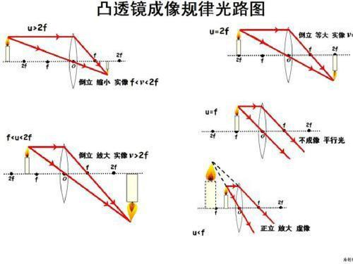

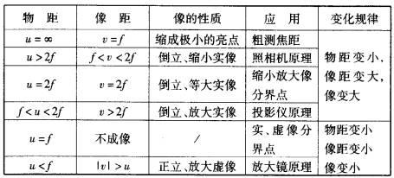

1. 共轴调节法——“大像追小像”

当物与像屏之间的距离大于4倍焦距时，沿光轴移动凸透镜，将有两个位置可以清晰成像，且一个为大像，一个为小像。但这两次像不一定能在光轴上重合，所以记住像屏上小像的点，调节透镜使大像与小像靠拢，反复几次，即可完成共轴调节。

1. 测量薄凸透镜的焦距的方法
2. 物距像距法

固定凸透镜位置为 $z_{L}$。选定物的位置为 $z_{0}$，调节像屏位置 $z_{I}$ 使清晰成像。则物距 $p=z_{0}-z_{L}$，像距 $q=z_{I}-z_{L}$，由 $\frac{1}{f}=\frac{1}{p}+\frac{1}{q}$ 计算出焦距。

1. 共轭法

固定物的坐标 $z_{0}$ 和像屏坐标 $z_{I}$，使像物间距 $b=z_{I}-z_{0}>5f$。调节凸透镜的位置，可以在 $z_{L_{1}}$ 和 $z_{L_{2}}$ 两个位置清晰成像。记这两个共轭点的间距为 $a=\left|z_{L_{1}}-z_{L_{2}}\right|$，则 $f=\frac{b^{2}-a^{2}}{4b}$。

1. 焦距仪

由物高为 $y$ 的物体发出的平行光经平行光管后成为平行光，与光轴夹角的正切为 $\frac{y}{f_{0}}$。光线经过待测透镜后，像高为 $y^{'}$，与光轴夹角正切为 $\frac{y^{'}}{f_{x}}$， $f_{x}$ 为待测凸透镜的焦距， $f_{0}$ 为平行光管物镜的焦距。所以 $\frac{y}{f_{0}}$ = $\frac{y^{'}}{f_{x}}$。

1. 测量透镜的主面间距

分别测出透镜的两个表面到相应焦面的距离 $d_{1}$ 和 $d_{2}$，测量透镜厚度 $d$，则主面间距 $ⅇ=d_{1}+d_{2}+d-2f$。可用于修正像物间距的系统误差。

1. 测量凹透镜的焦距

用焦距仪测量求透镜焦距的附加透镜法。用已测得的凸透镜 $L_{1}$ 和凹透镜 $L_{2}$ 组成伽利略望远镜系统，测量该系统的放大率，为 $-\frac{f_{1}}{f_{2}}$，即可算出 $f_{2}$。

1. 内调焦望远镜

如果基本不改变物镜、目镜的间距，而采用焦距连续可变的物镜组来调节焦距的物镜组称为内调焦物镜组，相应的调焦方式称为内调焦。

凸透镜 $L_{1}$ 和凹透镜 $L_{2}$ 组成内调焦望远镜最简单的变焦物镜组，当凹透镜 $L_{2}$ 的 $物方焦点为F_{2}$ 位于凸透镜 $L_{1}像方焦点为F_{1}^{'}$ 的右侧时，改变两镜间距，即可改变镜组的焦距和主点的位置。

设凸透镜 $L_{1}$ 的像方焦距为 $f_{1}^{'}$ >0；凹透镜 $L_{2}$ 的物方焦距 $f_{2}>0$； $F_{1}^{'}$ 和 $F_{2}$ 的距离记为 $Δ$，等于 $d+f_{2}-f_{1}^{'}$。设凸透镜 $L_{1}$ 和凹透镜 $L_{2}$ 组成的物镜组的像方焦点为 $F_{0}^{'}$，像方焦距为 $f_{0}^{'}$，则 $f_{0}^{'}$ = $\frac{f_{2}f_{1}^{'}}{d+f_{2}-f_{1}^{'}}$。所以使 $f_{0}^{'}$ 在（$f_{1}^{'}，+∞$）范围内调节的条件是： $f_{1}^{'}-f_{2}<d<f_{1}^{'}$ 或0< $Δ$ < $f_{2}$。

用变焦物镜组和目镜可以组成望远镜系统，视放大率为 $-\frac{f_{0}}{f_{ⅇ}}$，这时物镜的像方焦点应与目镜的物方焦点重合。内调焦望远镜使得望远镜在调焦时不必改变总长度，仅改变组合物镜中凹透镜的位置，即可实现调焦。

对于这个系统，凸透镜 $L_{1}$ 的光心到像方主点 $H^{'}$ 的距离为 $L_{{L_{1}H}^{'}}$ = $\frac{ⅆ\left(d-f_{1}^{'}\right)}{d+f_{2}-f_{1}^{'}}$，凸透镜 $L_{1}$ 的光心到物方主点 $H$ 的距离为 $L_{L_{1}H}$ = $-\frac{ⅆf_{1}^{'}}{d+f_{2}-f_{1}^{'}}$。

由于像方焦点到 $L_{1}$ 的光心远远小于焦距，所以内调焦望远镜可以在长度较小时实现较大的放大率，且方便调节。

1. 实验步骤
2. 共轴调节
3. 粗调。使光源、透镜和像屏靠拢，调节取向和高低左右，目测使主光轴与导轨平行且各个光学元件共轴。
4. 细调。采用“大像追小像”的调节方法，固定物像间距大于4倍焦距，移动并调节透镜，使两次成像重合。对于多个透镜的共轴调节，则同理于上，逐个增加，依次调节。
5. 测量薄凸透镜焦距
6. 物距像距法。

固定凸透镜中心坐标，选定物的位置，找到清晰成像的像屏位置，多次记录，利用成像规律公式计算焦距，计算平均值。

1. 共轭法。

固定物和像的位置，改变凸透镜位置，找到并记录两次清晰成像的坐标，利用共轭成像公式计算焦距，计算平均值。非薄透镜的像物间距 $b_{k}=z_{Ik}-z_{Ok}$ 有系统误差 $ⅇ$，由接下来的数据算出。

1. 焦距仪。

调节目镜看清叉丝；调节透镜和测微目镜距离直到看清玻罗板线对。测量测微目镜中玻罗板上一对线对的距离，记录平行光管标称值，利用夹角相等， $\frac{y}{f_{0}}$ = $\frac{y^{'}}{f_{x}}$ 的公式计算焦距，近似估算不确定度。

1. 测量透镜主面间距

调节目镜看清叉丝；调节透镜和测微目镜距离直到看清玻罗板线对，记录显微镜坐标。

调节读数显微镜的高度使瞄准外框表面，移动读数显微镜使成像清晰，记录此时显微镜的坐标。计算外框表面到相应焦面的距离。旋转透镜180度，重复操作。

用卡尺测量透镜外框厚度。计算主面间距。

修正2-（2）实验中的系统误差，得出此时焦距，计算平均值并与2-（1）中的焦距平均值比较。

1. 测量凹透镜焦距

将复合透镜和测微目镜放在距平行光管较远处，调节复合透镜位置直到看清玻罗板线对，测出某线对的像间距。

插入凸透镜 $L_{1}$ 和凹透镜 $L_{2}$，仅调节凹透镜 $L_{2}直到看清玻罗板线对$，测出某线对的像间距。

利用2-（3）的焦距，计算系统的放大率和凹透镜的焦距。

1. 内调焦望远镜的物镜组研究

固定测微目镜在平行光管的另一端，记录目镜标线位置。

放置凸透镜 $L_{1}$，计算其与目镜的距离。在凸透镜 $L_{1}$ 和测微目镜之间插入凹透镜 $L_{2}$，移动 $L_{2}$，直到看清玻罗板线对，测出某线对的像间距。

用2-（3）和4中的透镜焦距值计算此时内调焦望远镜的焦距，并反推 $L_{1}$ 与 $L_{2}$ 的距离，与实验中的记录值作比较。

改变 $L_{1}$ 的位置，重复操作，比较两次计算结果。

假设凸透镜 $f_{1}^{'}=0.3m$，凹透镜 $f_{2}=0.2m$，计算并回执凸凹透镜间距与主点、焦点坐标的关系曲线。

1. 数据处理
2. 测薄凹透镜焦距
3. 物距焦距法

固定凸透镜坐标为 $z_{L}=85.00cm$。

物坐标为 $z_{0}$，像坐标为 $z_{I}$，物距 $p=z_{L}-z_{O}$，像距 $q$ = $z_{I}-z_{L}$

焦距 $f= \frac{pq}{p+q}$

|  |  |  |  |
| --- | --- | --- | --- |
| 物 $z_{0}$（cm） | 53.98 | 60.77 | 65.76 |
| 物距 $p$（cm） | 31.02 | 24.23 | 19.24 |
| 像 $z_{I}$（cm） | 115.65 | 127.35 | 165.89 |
| 像距 $q$（cm） | 30.65 | 42.35 | 80.89 |
| 焦距 $f$（cm） | 15.42 | 15.41 | 15.54 |

${\overline{f}}_{1}$ =15.45cm

1. 共轭法

固定物位置坐标为 $z_{0}$ =150.00cm，像位置坐标为 $z_{I}$ =60.00cm

记录两次清晰成像的凸透镜坐标：

|  |  |
| --- | --- |
| $z_{L_{1}}$（cm） | $z_{L_{2}}$（cm） |
| 79.90 | 130.31 |

物像间距 $b=z_{I}-z_{0}=150.00-60.00=90.00cm$

共轭点间距为 $a=\left|z_{L_{1}}-z_{L_{2}}\right|=130.31-79.90=50.41cm$

则 $f_{2}=\frac{b^{2}-a^{2}}{4b}$ = $\frac{{90}^{2}-{\left(50.41\right)}^{2}}{4⋅90}=$ 15.44cm

1. 焦距仪

选择间距为 $y=4.000mm$ 的线对，平行光管物镜焦距 $f_{0}=548.625mm$

测量经过透镜后的线对距离 $y^{'}=\left|y_{1}^{'}-y_{2}^{'}\right|$， $f_{x}=f_{0}\frac{y^{'}}{y}$

|  |  |  |  |  |  |  |
| --- | --- | --- | --- | --- | --- | --- |
| $$y_{1}^{'}（mm）$$ | 1.703 | 1.729 | 1.849 | 2.142 | 2.409 | 2.421 |
| $$y_{2}^{'}（mm）$$ | 3.990 | 4.028 | 4.137 | 4.385 | 4.701 | 4.726 |
| $$y^{'}（mm）$$ | 2.287 | 2.299 | 2.288 | 2.243 | 2.292 | 2.305 |
| $$f_{x}（mm）$$ | 324.897 | 326.602 | 325.039 | 318.646 | 325.607 | 327.454 |

$\overline{f_{x}}$ =324.708mm

对第一组数据计算B类不确定度 $U_{B}$：

已知约定取值 $\frac{U_{Bf_{0}}}{f_{0}}=0.03％$， $\frac{U_{y}}{y}=0.02％$，测微目镜的仪器误差限 $Δ=0.005mm$，则 $U_{Bf_{0}}$ = $0.03％f_{0}$ =0.165mm， $U_{y}=0.02％y=0.0008mm$， $U_{y^{'}}≈Δ=0.005mm$

$U_{B}=\sqrt{{\left(\frac{y^{'}}{y}U_{Bf_{0}}\right)}^{2}+{\left(\frac{f_{0}}{y}Δ\right)}^{2}+{\left(\frac{{y^{'}f}_{0}}{y^{2}}U_{y}\right)}^{2}}$ = $\sqrt{{\left(\frac{2.287}{4.000}0.165\right)}^{2}+{\left(\frac{548.625}{4.000}0.005\right)}^{2}+{\left(\frac{2.287×548.625}{{4.000}^{2}}0.0008\right)}^{2}}=0.695mm$

计算A类不确定度：

$\overline{f_{x}}$ =324.708mm， $U_{A}=\frac{t}{\sqrt{n}}S=\frac{t}{\sqrt{n}}\sqrt{\frac{\sum_{i=1}^{n}{{\left(f_{x_{i}}-\overline{f_{x}}\right)}^{2}}}{n-1}}$

其中对于n=6，当置信概率为95％时，t=2.57。

所以 $U_{A}=\frac{2.57}{\sqrt{6}}\sqrt{\frac{\sum_{i=1}^{n}{{\left(f_{x_{i}}-324.708\right)}^{2}}}{5}}$ =3.279mm

合成不确定度 $U_{f}=\sqrt{{\left(U_{A}\right)}^{2}+{\left(U_{B}\right)}^{2}}=3.352mm$

$$f_{x}=324.708±3.352mm$$

1. 测量主面间距

读数显微镜的初始坐标为 $z_{F}=164.00cm$

调节高度并移动显微镜后的坐标为 $z_{B}$ 和 $z_{A}$，透镜两个表面到相应焦面的距离为 $d_{1}=z_{F}-z_{B}，d_{2}=z_{F}-z_{A}$：

|  |  |  |  |
| --- | --- | --- | --- |
| $$z_{B}$$ | 149.37cm | $$z_{A}$$ | 148.91cm |
| $$d_{1}$$ | 14.67cm | $$d_{2}$$ | 15.09cm |

用卡尺测得透镜外框厚度为 $d=15.15mm$

用共轭法测得的计算值 $f_{2}=$ 15.44cm作为焦距

主面间距 $ⅇ=d_{1}+d_{2}+d-2f$ =14.67+15.09+1.515-2×15.44=0.395cm

对共轭法中测得的物像间距进行修正： $b^{'}=b-ⅇ$ =90.00-0.395=89.605cm此时 $f_{2}^{'}=\frac{{b^{'}}^{2}-a^{2}}{4b}$ = $\frac{{89.605}^{2}-{\left(50.41\right)}^{2}}{4⋅89.605}=$ 15.31cm

与 ${\overline{f}}_{1}$ =15.45cm和 $f_{2}=$ 15.44cm相比较， $Δf_{1}=\frac{Δf}{f_{2}^{'}}=0.91％，Δf_{2}=\frac{Δf}{f_{2}^{'}}=0.85％，$

1. 测量凹透镜焦距

选择间距为 $y_{0}=4.000mm$ 的线对

在插入凸透镜 $L_{1}$ 和凹透镜 $L_{2}$ 前测量线对间距 $y$：

|  |  |  |  |
| --- | --- | --- | --- |
| $$y_{1}$$ | 2.920mm | $$y_{2}$$ | 4.047mm |

$$y=y_{2}-y_{1}=4.047-2.920=1.127mm$$

在插入凸透镜 $L_{1}$ 和凹透镜 $L_{2}$ 后测量线对间距 $y^{''}$：

|  |  |  |  |
| --- | --- | --- | --- |
| $$y_{1}^{''}$$ | 1.132mm | $$y_{2}^{''}$$ | 2.643mm |

$$y^{''}=y_{2}^{''}-y_{1}^{''}=2.643-1.132=1.511mm$$

视放大率 $β=\frac{y^{''}}{y}=1.511÷1.127=1.341$

利用焦距仪测得的焦距 $f_{x}=324.708$ mm计算凹透镜焦距：

$$f_{2}^{'}=-\frac{f_{x}}{β}=-324.708÷1.341=-242.188mm$$

1. 内调焦望远镜的物镜组研究

固定测微目镜坐标为164.00cm，选择间距为 $y_{0}=4.000mm$ 的线对

1. 记录 $L_{1}$ 的标线位置为131.50cm，与测微目镜间距为32.50cm

插入凹透镜 $L_{2}$，记录 $L_{2}$ 标线位置为155.65cm，并测量线对间距 $y$：

|  |  |  |  |
| --- | --- | --- | --- |
| $$y_{1}$$ | 2.014mm | $$y_{2}$$ | 5.682mm |

$$y=y_{2}-y_{1}=5.682-2.014=3.668mm$$

根据焦距仪测焦距原理计算内调焦望远镜焦距：

$f_{0}^{'}=f_{0}\frac{y}{y_{0}}$ =548.625×3.668÷4.000=503.089mm

由已测得的透镜焦距 $f_{x}=324.708$ mm和 $f_{2}^{'}（绝对值）=242.188mm$，由 $f_{0}^{'}$ = $\frac{f_{2}^{'}f_{x}}{d+f_{2}^{'}-f_{x}}$ 反推得到凹凸透镜的距离 $d=\frac{{{f_{x}f}_{2}^{'}}_{}^{}}{f_{0}^{'}}$ + $f_{x}-f_{2}^{'}$ =238.835mm，与记录值 $d^{'}=155.65-131.50=24.15cm$ 比较： $\frac{Δd}{d^{'}}=0.267÷24.15=1.10％$

1. 记录 $L_{1}$ 的标线位置为121.50cm，与测微目镜间距为42.50cm

插入凹透镜 $L_{2}$，记录 $L_{2}$ 标线位置为141.39cm，并测量线对间距 $y$：

|  |  |  |  |
| --- | --- | --- | --- |
| $$y_{1}$$ | 0.695mm | $$y_{2}$$ | 5.616mm |

$$y=y_{2}-y_{1}=5.616-0.695=4.921mm$$

根据焦距仪测焦距原理计算内调焦望远镜焦距：

$f_{0}^{'}=f_{0}\frac{y}{y_{0}}$ =548.625×4.921÷4.000=674.946mm

由已测得的透镜焦距 $f_{x}=324.708$ mm和 $f_{2}^{'}（绝对值）=242.188mm$，由 $f_{0}^{'}$ = $\frac{f_{2}^{'}f_{x}}{d+f_{2}^{'}-f_{x}}$ 反推得到凹凸透镜的距离 $d=\frac{{{f_{x}f}_{2}^{'}}_{}^{}}{f_{0}^{'}}$ + $f_{x}-f_{2}^{'}$ =199.034mm，与记录值 $d^{'}=141.39-121.50=19.11cm$ 比较： $\frac{Δd}{d^{'}}=0.793÷19.11=4.15％$

绘制凸凹透镜间距d与主点。焦点的关系曲线：

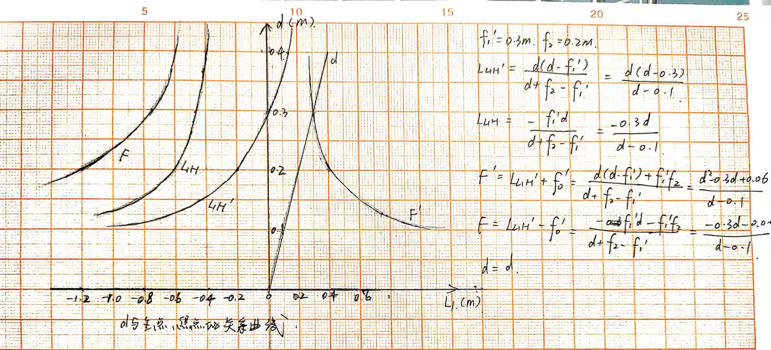

1. 思考与交流
2. 共轭法相比于物距像距法的优点所在：共轭法把焦距的测量转化成可以精确测量的物像间距和凸透镜位置差距，可以避免在测量物距和像距时由于对透镜光心位置估计不准确所带来的误差。
3. 共轭法测焦距公式推导：设两次成像的物距像距分别是 $p_{1}，q_{1}，p_{2}，q_{2}$，由光的可逆原理可知： $p_{1}=q_{2}，p_{2}=q_{1}$，则由光路图可知 $b=p_{2}+q_{2}$， $a=p_{2}-q_{2}$，解得： $p_{2}=\frac{a+b}{2}$， $q_{2}=\frac{b-a}{2}$，代入成像公式 $\frac{1}{f}=\frac{1}{p}+\frac{1}{q}$，即可得： $f=\frac{b^{2}-a^{2}}{4b}$。

五、原始数据

